附件2
深圳市金融稳定发展研究院
研修班项目介绍

第一部分“金融监管与合规”专题研修班（项目一）
一、项目亮点
搭建监管专家师资队伍，推动解决实际问题。针对“金融监管与合规”前沿问题，积累各监管条线一线专家及实操经验丰富权威，组织深入研讨活动，研判实际问题，推动学员合规水平提升。同时，基于前期对深圳辖区内八百多家金融机构进行的深度调研及800多份有效问卷，研究院对全市金融骨干人才的培训需求进行深入理解与积极响应。本项目邀请来自金融监管机构等政府部门的原任或现任主要领导，或国际大型金融机构、产业集团的一线金融、实体企业高管及学界相关领域的知名专家，搭建多元化、高层次监管专家师资队伍，推进实际问题解决。
注重综合能力培养，立足专业拓宽视野。围绕“金融监管与合规”专题方向开展系统学习和交流，并辅助宏观金融经济形势和国家、地区的战略发展规划、政策方针的讲授，帮助学员在提升业务水平基础上以宏观视角拓展工作思路。
授课结合研讨，搭建交流成长平台。研究院已经成功举办2019届、2020届及2021届共3届“深圳市金融领军人才培训”，现已累积“金融领军人才”学员共130余人，与深圳市100余家金融机构维持着密切的合作关系。研究院将充分整合现有的优质资源，链接“金融领军人才”及“金融骨干人才”，组织形式多样的研讨交流活动，包括但不限于圆桌论坛、企业参访、学员研讨等，旨在促进学员的全方位沟通，推动跨行业交流。
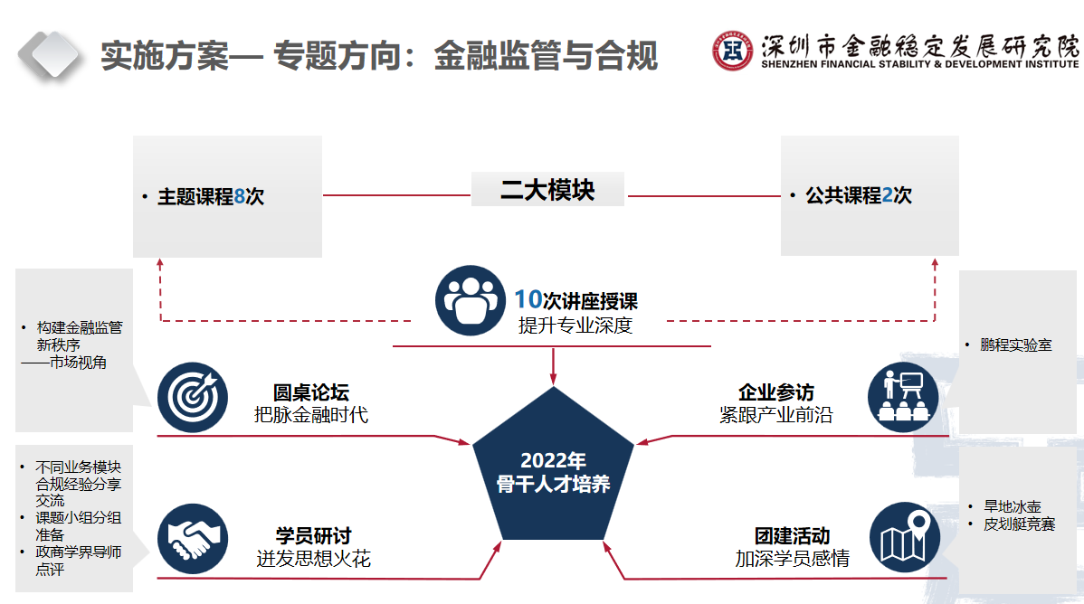
图一：“金融监管与合规”模块设计

二、课程设置及师资介绍
模块 | 研修课程 | 师 资
主题课程 | 1.中国金融监管演进及未来方向 | 于学军 | 经济学博士，中国银行保险监督管理委员会原副部长级干部、国有重点金融机构原监事会主席。曾任江苏银监局党委书记、局长，深圳银监局党委书记、局长，中国人民银行深圳分行副行长
 | 2.防范化解系统性金融风险背景下银行业的监管创新 | 陈飞鸿 | 中国银行保险监督管理委员会深圳监管局党委委员、副局长
 | 3.全面注册制下的监管与证券行业高质量发展 | 陈 剑 | 中国证券监督管理委员会深圳监管局党委委员、副局长
 | 4.“偿二代”新规及对保险监管的影响 | 陈 风 | 中国银行保险监督管理委员会深圳监管局党委委员、一级巡视员
 | 5.金融创新与跨境开放背景下深圳金融体系的风险与监管应对 | 冯子兴 | 人民银行深圳市中心支行党委委员、副行长
 | 6.地方金融机构监管创新与发展 | 王新东 | 深圳市地方金融监督管理局（深圳市政府金融工作办公室）党组成员、副局长
 | 7.监管科技的技术发展与应用 | 喻华丽 | 深圳证券交易所总工程师
 | 8.金融风险监测预警与监管科技实践—以腾讯和监管科技生态倡议为例 | 杜明灯 | 腾讯安全副总经理，监管科技首席专家
公共课程 | 9.转型与增长：当前宏观形势分析 | 唐 杰 | 香港中文大学（深圳）理事、深圳高等金融研究院湾区发展与中国经济研究中心学术主任。哈尔滨工业大学（深圳）经管学院教授、博士研究生导师。国家发改委“十三五”“十四五”国家规划委员会委员。曾任深圳市人民政府副市长
 | 10.深圳金融“十四五”规划解读 | 盛杨怿 | 深圳市地方金融监督管理局政策法规处处长
圆桌论坛 | 构建金融监管新秩序——市场视角 | 主持人——王丛，深圳高等金融研究院副院长、香港中文大学（深圳）经管学院教授  嘉宾：李一平，中国银行深圳分行党委委员、副行长  赵敏，安信证券股份有限公司首席风险官  方凌，招银理财有限责任公司首席风险官  许克平，中国平安财产保险股份有限公司稽核监察部负责人

（备注：课程内容、师资安排可能会根据市地方金融管理局和学员要求进行调整优化，以研究院最终的课程安排为准。）
三、课程学时及时间安排
课次 | 序号 | 课 程 | 讲师&嘉宾 | 授课时间
第一  次课 | 1 | 中国金融监管演进及未来方向 | 于学军 | 周六  （9:00-12:00）
 | 2 | 防范化解系统性金融风险背景下银行业的监管创新 | 陈飞鸿 | 周六  （14:30-17:30）
 | 3 | 转型与增长：当前宏观形势分析 | 唐 杰 | 周天  （9:00-12:00）
 | 4 | 全面注册制下的监管与证券行业高质量发展 | 陈 剑 | 周天  （14:30-17:30）
第二  次课 | 5 | 深圳金融“十四五”规划解读 | 盛杨怿 | 周六  （9:00-12:00）
 | 6 | “偿二代”新规及对保险监管的影响 | 陈 风 | 周六  （14:30-17:30）
 | 7 | 金融创新与跨境开放背景下深圳金融体系的风险与监管应对 | 冯子兴 | 周天  （9:00-12:00）
 | 8 | 构建金融监管新秩序——市场视角 | 主持人/王丛；  嘉宾/李一平、赵敏、方凌、许克平、 | 周天  （14:30-17:30）
第三  次课 | 9 | 地方金融机构监管创新与发展 | 王新东 | 周六  （9:00-12:00）
 | 10 | 监管科技的技术发展与应用 | 喻华丽 | 周六  （14:30-17:30）
 | 11 | 金融风险监测预警与监管科技实践—以腾讯和监管科技生态倡议为例 | 杜明灯 | 周天  （9:00-12:00）
 | 12 | 不同业务模块合规经验分享交流 | 本期学员 | 周天  （14:30-17:30）
团建  活动 | 13 | 旱地冰壶/皮划艇竞赛 | 本期学员 | 半天
企业  参访 | 14 | 鹏程实验室 | 实验室相关负责人 | 半天
（备注：上述时间安排为计划安排，实际授课会根据讲师及课程的实际执行进行调整，但基本保证周末时间上课。）

四、项目团队负责人及核心成员简介
研究院将对骨干人才研修班实行项目化的管理，组建专业的项目团队，研究院分管局领导为项目领导小组组长，负责为项目组协调资源及提供必要支持；院长助理亲自担任项目领导小组副组长兼执行小组组长；另外配2名专职工作人员为项目组成员以及若干培训服务人员。项目团队结构及主要成员介绍如下：

（一）项目领导小组组长：赖群阳
赖群阳：深圳市地方金融监督管理局（深圳市人民政府金融工作办公室）党组成员、深圳市新兴金融行业党委专职书记。负责全市新兴金融行业党委工作，分管深圳市金融稳定发展研究院。

（二）项目领导小组副组长：田洪昌
田洪昌：现任深圳市金融稳定发展研究院院长助理、法人代表，副研究员。中国法学会会员，深圳市法律专家库首批入库专家。兰州大学经济法学专业法学硕士、兰州大学民族理论与法制专业法学博士。曾任深圳市龙岗区委政法委依法治区工作室主任；2010年7月至2011年8月，任深圳世界大运会执行局大运村办任综合组兼礼宾组高级主任、大运中心游泳馆秘书长。

（三）项目领导小组副组长兼执行小组组长：李凯
李凯：现任深圳市金融稳定发展研究院院长助理。曾任深圳市福田区投资推广署（金融发展事务署）副署长、深圳市互联网金融协会副秘书长兼研究部负责人、高盛-浙大-牛津巾帼圆梦万名女性创业能力开发项目效能评估专员。浙江大学计算机科学与技术学士、英国雷丁大学国际管理硕士、浙江大学企业管理博士、深圳证券交易所博士后。

（四）项目小组成员：余臻、王润苗、尹赫
1.余臻：哈尔滨工业大学管理学博士，中山大学岭南（大学）学院博士后。现任深圳市金融稳定发展研究院创新研究部副总监。工作期间，成功申报和主要完成多项课题研究，撰写多篇咨政建言，科研管理能力突出、文字功底深厚。
2.王润苗：澳大利亚悉尼大学会计和人力资源双硕士。在课程设置，培训组织、学员交流方面有丰富的经验。现任职于深圳市金融稳定发展研究院人才培训部，参与承办2019年、2020、2021年深圳市金融领军人才研修班、2020年鹏城金融大讲堂。
3.尹赫：美国华盛顿大学传媒学学士、北京大学汇丰商学院工商管理硕士在读，擅长培训项目策划及外部资源拓展等工作。现任职于深圳市金融稳定发展研究院人才培训部。参与承办2021年深圳市金融领军人才研修班。

第二部分“财富管理”专题研修班（项目二）
一、项目亮点
搭建专业师资队伍，打造全方位财富管理体系。针对“财富管理”前沿问题，培养符合时代资产逻辑的财富管理能力，组织深入研讨活动，研判实际问题，提升学员降低风险，合理分配资产和收入的能力，实现财富增值。同时，基于前期对深圳辖区内八百多家金融机构进行的深度调研及800多份有效问卷。研究院对全市金融骨干人才的培训需求进行深入理解与积极响应。本项目邀请来自金融监管机构等政府部门的原任或现任主要领导，或国际大型金融机构、产业集团的一线金融、实体企业高管及学界的相关领域的知名专家，搭建多元化、高层次专家师资队伍，打造全面财富管理体系。
注重综合能力培养，立足专业拓宽视野。围绕“财富管理”专题方向开展系统学习和交流，并辅助宏观金融经济形势和国家、地区的战略发展规划、政策方针的讲授，帮助学员在提升业务水平基础上以宏观视角拓展工作思路。
授课结合研讨，搭建交流成长平台。研究院已经成功举办2019届、2020届及2021届共3届“深圳市金融领军人才培训”，现已累积“金融领军人才”学员共130余人，与深圳市100余家金融机构维持着密切的合作关系。研究院将充分整合现有的优质资源，链接“金融领军人才”及“金融骨干人才”，组织形式多样的研讨交流活动，包括但不限于圆桌论坛、企业参访、学员研讨等，旨在促进学员的全方位沟通，推动跨行业交流。

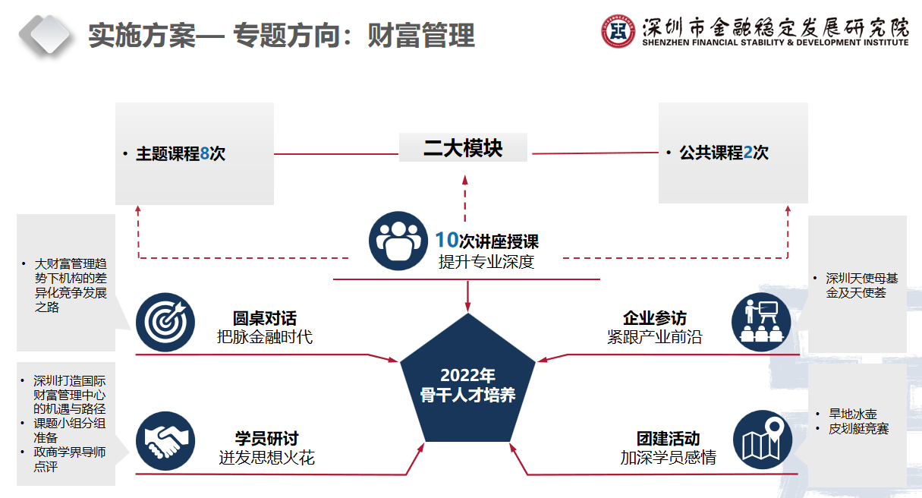
图二：“财富管理”模块设计
二、课程设置及师资介绍
模块 | 研修课程 | 师资
主题课程 | 1.构建符合时代资产逻辑的财富管理能力 | 王忠民 | 深圳市金融稳定发展研究院理事长，全国社会保障基金理事会原副理事长，中国财富管理50人论坛学术委员会名誉主席
 | 2.深圳金融高质量发展与国际财富管理中心建设：ESG和银发经济的视角 | 何 杰 | 深圳市地方金融监督管理局局长
 | 3.资产定价与资产配置 | 舒 涛 | 香港中文大学（深圳）经管学院校长讲座教授；深圳高等金融研究院副院长、金融学理学硕士项目主任、资本市场和资产管理研究中心主任
 | 4.大湾区跨境理财业务发展 | 李升高 | 中国人民银行深圳市中心支行巡视员
 | 5.金融科技与财富管理：技术生态构建 | 杨俊逸 | 南方基金信息技术部副总裁；
 |  | 桂征辉 | 博时基金中证淘金大数据100指数基金、博时银智大数据100指数基金、博时中证500指数增强基金基金经理。
 |  | 李 鹏 | 华为2012工程实验室技术专家
 | 6.第三支柱与保险资管投资结构优化 | 韩向荣 | 生命保险资产管理有限公司董事长
 | 7.瑞银集团财富管理业务发展实践 | 钱于军 | 瑞银证券有限责任公司董事长
 | 8.招行私人银行发展经验及大财富管理生态构建 | 王晏蓉 | 招行私人银行部总经理
公共课程 | 9.转型与增长：当前宏观形势分析 | 唐 杰 | 香港中文大学（深圳）理事、深圳高等金融研究院湾区发展与中国经济研究中心学术主任。哈尔滨工业大学（深圳）经管学院教授、博士研究生导师。国家发改委“十三五”“十四五”国家规划委员会委员。曾任深圳市人民政府副市长
 | 10.深圳金融“十四五”规划解读 | 盛杨怿 | 深圳市地方金融监督管理局政策法规处处长
圆桌论坛 | 大财富管理趋势下机构的差异化竞争发展之路 | 主持人——姜跃龙，福田区金融工作局局长  嘉宾：熊志钢，招商证券资产管理有限公司总经理  王鸿嫔，摩根士丹利华鑫基金管理有限公司总经理  韩刚，建信理财有限责任公司投资总监  王东洋，凯丰投资管理有限公司总经理

（备注：课程内容、师资安排可能会根据市地方金融管理局和学员要求进行调整优化，以研究院最终的课程安排为准。）

三、课程学时及时间安排
课次 | 序号 | 课程 | 讲师&嘉宾 | 授课时间
第一次课 | 1 | 构建符合时代资产逻辑的财富管理能力 | 王忠民 | 周六  （9:00-12:00）
 | 2 | 深圳金融高质量发展与国际财富管理中心建设：ESG和银发经济的视角 | 何杰 | 周六  （14:30-17:30）
 | 3 | 资产定价与资产配置 | 舒涛 | 周天  （9:00-12:00）
 | 4 | 金融科技与财富管理：技术生态构建 | 杨俊逸、桂征辉、李鹏 | 周天  （14:30-17:30）
第二次课 | 5 | 转型与增长：当前宏观形势分析 | 唐杰 | 周六  （9:00-12:00）
 | 6 | 深圳金融“十四五”规划解读 | 盛杨怿 | 周六  （14:30-17:30）
 | 7 | 第三支柱与保险资管投资结构优化 | 韩向荣 | 周天  （9:00-12:00）
 | 8 | 大财富管理趋势下机构的差异化竞争发展之路 | 主持人/姜跃龙;  嘉宾/熊志钢、  王鸿嫔、韩刚、王东洋 | 周天  （14:30-17:30）
第三次课 | 9 | 瑞银集团财富管理业务发展实践 | 钱于军 | 周六  （9:00-12:00）
 | 10 | 招行私人银行发展经验及大财富管理生态构建 | 王晏蓉 | 周六  （14:30-17:30）
 | 11 | 大湾区跨境理财业务发展 | 李升高 | 周天  （9:00-12:00）
 | 12 | 深圳打造国际财富管理中心的机遇与路径 | 本期学员 | 周天  （14:30-17:30）
团建活动 | 13 | 旱地冰壶/皮划艇竞赛 | 本期学员 | 半天
企业参访 | 14 | 深圳天使母基金及天使荟 | 企业相关领导 | 半天
（备注：上述时间安排为计划安排，实际授课会根据讲师及课程的实际执行进行调整，但基本保证周末时间上课。）

- 第三部分 缴费、考核及其他事项
一、考核要求
（一）考勤达标
总课时为36课时，学员缺勤次数不得超过6课时，即总学时的1/6。
（二）提交学习报告
结业前，学员以组成课题小组的形式提交1篇课题报告。
（三）考核结果运用
享受财政补贴的学员考勤达标且提交学习报告的，才可享受培养经费资助。

二、学费缴纳
（一）费用标准
2022年深圳市金融骨干人才培养计划系列专题研修班学费为15000元/人，学费含师资费、场地费、餐费（上课期间工作餐）、学习资料费、团建活动费、项目管理费等。其中财政补贴学员先行缴纳全额学费，项目结业到达考核标准，发放财政补贴1万元/人。非财政补贴学员需自费缴纳全额学费15000元。
（二）收款账号
收款单位:深圳市金融稳定发展研究院
开户银行：中国银行股份有限公司深圳南头支行
账 号：7484 7141 5624
税 号：1244 0300 MB2C 8746 2P
转账需备注：2022年深圳市金融骨干人才研修班+单位+学员姓名
（三）发票开具
需要提供：发票类型（研究院开具增值税普通发票）、单位名称、纳税人识别号、地址、联系电话、开户银行、银行账号。
（四）联系方式
联系人：王润苗15093496623、尹赫18665881287
电 话：0755-83994960、0755-83994958；
邮 箱：1587209954@qq.com、brianyinhe@163.com，
地 址：深圳市福田区国际创新中心B座12层

二、办学机构简介
深圳市金融稳定发展研究院是由深圳市地方金融监督管理局牵头组建并主管的二类事业单位，举办单位包括市金融局、深圳市投资控股有限公司、深圳市福田区金融工作局、深圳市罗湖区金融服务署、深圳市汇通金控基金投资有限公司。全国社会保障基金会理事会原副理事长、西北大学原校长王忠民同志担任理事会理事长。研究院以构建“粤港澳大湾区一流智库”为目标，为深圳金融稳定、开放与创新提供全方位的智力支持、技术支持、监管支持和人才支持。

深圳市金融稳定发展研究院作为深圳市智库联盟首批成员单位，承担“深港澳金融科技师”专才计划秘书处职责。

（一）人才培训
研究院承担了2019、2020及2021届深圳市金融领军人才培训工作，特邀肖钢、刘明康、王忠民、于学军、唐杰、高振怀、何杰、张利星、李至斌、巴曙松、俞大鹏、刘忠朴等重量级领导、嘉宾授课，受到学员的广泛好评。此外，深圳市银行业协会、深圳市保险同业公会授牌研究院为“深圳银行业保险业从业人员培训教育基地”，探索搭建从业人员继续教育平台，建立标准化从业人员课程体系，不断规范从业人员经营行为。

（二）研究创新

自成立以来，研究院承接了30余项课题研究，开展前瞻性、针对性研究。其中，《全球金融科技产业链研究》、《深圳市提升全球性金融中心地位战略研究》、《科技金融深度融合对策研究》、《港深金融合作发展研究》等课题研究起到了大湾区智库战略支撑作用。研究院以国家战略为牵引，与深圳市委政策研究室、深圳市决策咨询委员会、深圳市地方金融监督管理局、深圳市统计局、中国人事科学院、深圳市科创委等合作研究，共同推进深圳金融业全面深化改革扩大开放，在深圳金融可持续发展、打造国际创投中心、规划科技创新等方面，积累大量经验，努力践行新型智库咨政建言、理论创新、社会服务、公共外交的功能，发挥研究院“思想库”、“智囊团”的作用。

（三）会议论坛
2019年11月，研究院与清华大学五道口金融学院共同举办中国金融风险管理2019年会。2020年10月，联合举办第二届粤港澳大湾区资产证券化高峰论坛暨2020年资产证券化行业年会，逾300人参加活动，1100余人次线上观看会议。2020年11月，共同主办香蜜湖金融风险管理2020年会，超800人现场参加活动，超4.5万人次在线观看，会上成立深圳市首席风险官联盟，王忠民理事长担任联盟理事长。参与2020中国（深圳）金融科技全球峰会筹办，并协办分论坛“数据治理创新”，推动成立深圳市金融科技伦理委员会，王忠民理事长担任主任委员。

